LA DESCRIPCIÓ DE LA LUCIA

La Lucia és una nena, d’uns onze anys, més aviat baixeta i prima.
La seva cara és ovalada amb una pell fosca, força morena. Les seves celles són una mica espesses. Els seus ulls no són ni petits ni grans, de color marró i molt expressius. El seu nas és petit, molt proporcionat a la seva cara. La Lucia té una boca grossa, amb uns llavis carnosos i unes dents blanques i lluents. La seva barbeta és arrodonida, que li dóna un aire molt juvenil. Les orelles són una mica grans, enganxades al cap, però molt ben dissimulades entre els cabells.
La Lucia té uns cabells llargs, llisos amb rínxols a les puntes i d’un color fosc com la soca d’un roure.
El seu coll és força prim. Els seus braços són prims i foscos, amb unes mans petites.
La Lucia porta una samarreta blanca il·lustrada amb uns globus aerostàtics. També porta uns pantalons texans curts, molt curts, de color blau. Als peus té unes menorquines de color crema, força brutes. Als braços llueixen de manera cridanera tota una colla de polseres fluorescents i algunes fetes amb cordills de coloraines.

LA DESCRIPCIÓ DE L’HUGO

L’Hugo és un nen, d’uns onze anys, força alt i prim.
La seva cara és llarga amb una pell força pàl·lida. Les seves celles són una mica primes. Els seus ulls, que no són ni petits ni grans, aboquen el seu color marró per darrera d’unes ulleres de pasta negra. El seu nas és petit, molt proporcionat a la seva cara. L’Hugo té una boca petitona, amb uns llavis prims i unes dents blanques, però no gaire lluents. La seva barbeta és arrodonida, que li dóna un aire molt juvenil. Les orelles són petites i enganxades al cap, però li fan un bon servei per aguantar-se les ulleres.
L’Hugo té uns cabells molt curts, llisos i d’un color fosc com la soca d’un castany.
El seu coll és força prim. Els seus braços són prims i foscos, amb unes mans petites.
L’Hugo porta una samarreta blava il·lustrada amb unes lletres de color rosa. També porta uns pantalons curts a quadres de color gris fluix. Als peus té unes bambes a quadres que fa molt que no veuen la rentadora.
És un nen simpàtic i rialler, perquè sempre està alegre. Acostuma a ser agradable amb els altres però, quan s’enfada, s’esvera i es posa molt nerviós. De vegades pot semblar una mica orgullós, però en el fons és una molt bona persona.
Normalment, l’Hugo fa Muay-Thai i és molt bo menjant crispetes de blat de moro. També és aficionat a col·leccionar pelusses del melic i ja en té un bon grapat.
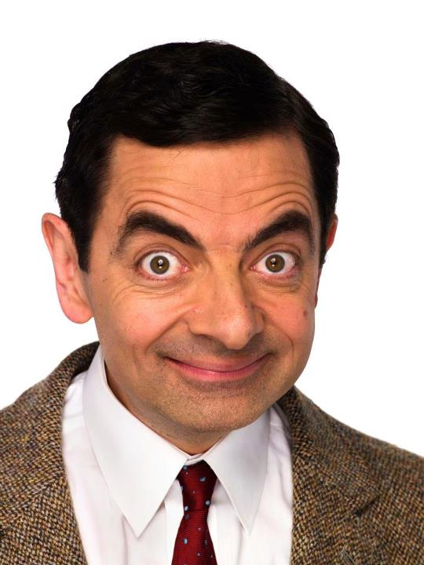
LA DESCRIPCIÓ DE MR. BEAN
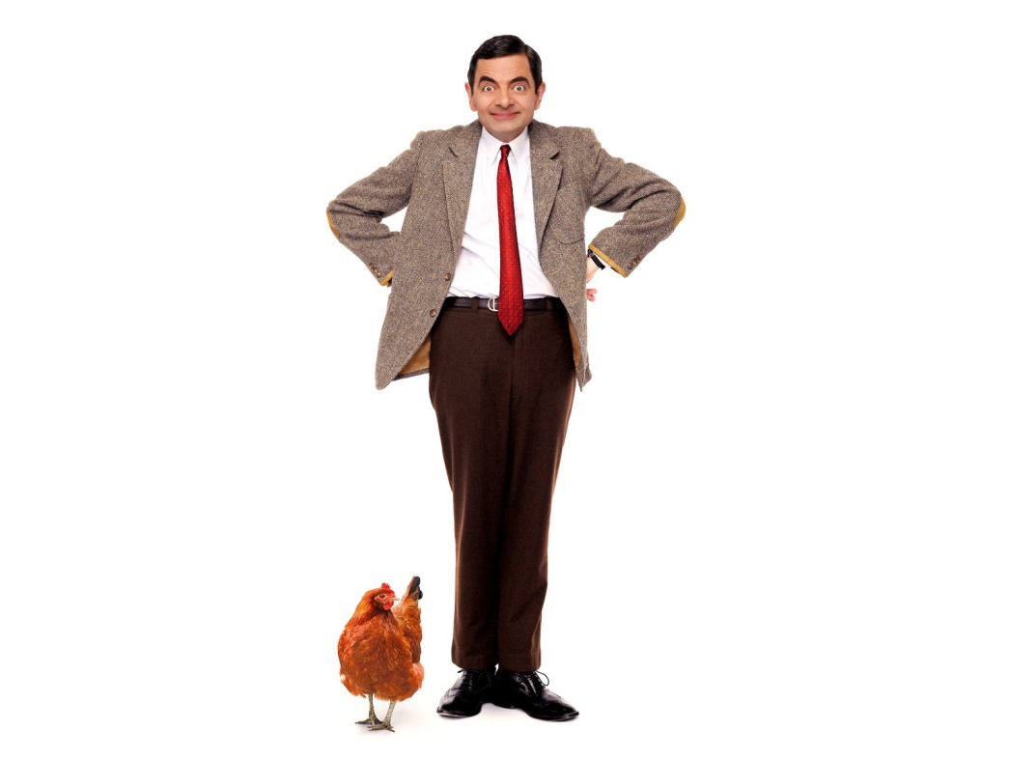

Mr. Bean és

